**Рекомендации родителям на лето.**

*Учитель-дефектолог*

*МА ДОУ № 32*

*Лоскутова М.А.*

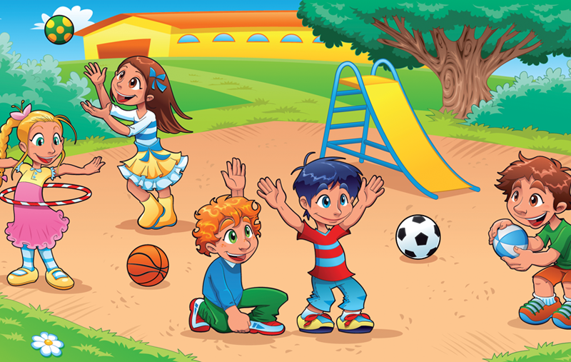

Лето для детей - это долгожданный праздник. Полноценное лето способно обеспечить детям запас энергии на весь будущий год. Это значит, что в летний период обязательно должны быть новые впечатления, и общение со сверстниками, и правильное питание, и закаливание. В то же время нельзя забывать о закреплении в памяти ребенка приобретенный в течении учебного года знаний и навыков.

Самый продуктивный метод пройденного материала - включить полученные за год знания и умения в рамки занимательных игр.

Не надо заставлять ребенка летом заниматься специально. Только игра и живое непосредственное общение!

Вот несколько советов и подбор игр, которые помогут понять принципы летнего *«обучения»*:

1.Игры с мячом: *«Съедобное-не съедобное»*, *«Живое не живое»*, «Я знаю 5 названий *(имён)*», *«Наоборот»* (на слова с противоположным значением: высокий – низкий, легкий – тяжелый). Помогают отрабатывать ритм, скорость реакции, умение думать и говорить одновременно, увеличивают словарный запас ребенка.

2. Игры в слова. Они могут скрасить долгий путь в транспорте, скучный поход *«по делам»* или дачные хлопоты, и в тоже время хорошо развивать словарь и слуховую память.К таким играм можно отнести: *«Какими словами или красками можно описать время года»*.Назови: слово – предмет, слово – действие, слова – ассоциации, слово – цвет, только веселые слова.Расскажи о предмете: какой он? Яблоко какое? *(зеленое, большое, твердое, сочное)*. Цветок что делает? *(растет, цветет, распускается, вянет)* и тд.

3. Учите ребенка составлять рассказ по картинке. Объясните, что рассказ состоит из начала (короткого как утро, середины *(длинного как день)* и конца *(короткого как вечер)*.

4.Развивайте мелкую моторику:

• Собирать, перебирать ягоды

• Полоть грядки

• Выкладывать рисунки из камней, шишек, круп

• Играть с глиной, мокрым песком

• Играть с мячами и мячиками *(кидать, ловить, кидать в цель)*

• Бросать и ловить летающие тарелочки

• Собирать мозаики, конструкторы, паззлы

• Перебирать крупы

• Играть с пальчиками в народные игры *(например, сорока - белобока)*

• Рисовать и раскрашивать

• Складывать бумагу *(оригами)*

• Вышивать

• Завинчивать гайки

• Плести из бисера

• Лепить из пластилина, теста и тд.

Чаще читайте ребенку вслух. Это сближает, развивает слуховое внимание, вызывает у ребенка желание научиться читать, создает условия для дальнейшего грамотного письма. Обсуждайте прочитанное, рассматривайте иллюстрации – пусть ребенок тренирует память и рассказывает вам, что он запомнил, что ему больше понравилось. Попросите описать понравившегося героя. Это хорошо развивает мышление и воображение. Спрашивайте, что обозначает то или иное слово.

Станьте ребенку другом и помощником в достижении общей цели.

С этой не простой задачей мы с вами справимся только лишь благодаря совместным усилиям, упорстве и оптимизме.

Родители должны помнить:

Принуждать ребенка заниматься нельзя, необходимо заинтересовать его

Занятие должно проходить в виде игры, к следующему упражнению переходить лишь, усвоив первое

Не фиксировать внимание на ошибках, а тактично исправлять их

Постоянно контролировать речь ребенка, учитьправильно произносить звуки в словах и фразах

Не требовать от ребенка говорить или называть то, что ему в данный момент не доступно.

И помните, разговаривайте чаще со своими детьми, отвечайте на их вопросы и объясняйте то, что им интересно!